Fiche annexe de l'activité n°3

LA SYNTHÈSE SOUSTRACTIVE DE A… à Z
La vision d’images en relief

THEME du programme : OBSERVER | Sous-thème : Couleur, vision et image

Première étape :

Liste du matériel utilisé :

- Des quadrillages

A reproduire sur papier puis à découper
5 cm
5 cm
Œil gauche
Œil droit : Situation 1
Œil droit : Situation 2

- Un stéréoscope

Il permet à chaque œil d’observer l’image qui lui est destinée sans accommoder donc sans fatigue.
Ce modèle utilise deux lentilles convergentes de 20 cm de distance focale et de 4 cm de diamètre.
8 cm
14 cm
20 cm

Il est fait en carton de 3 mm d'épaisseur collé.
En réalité, on utilise du carton de 1,5 mm car il est plus facile à découper ; tous les morceaux sont découpés en 2 exemplaires puis collés l'un sur l'autre pour donner de la rigidité.

La face avant possède, elle, 3 épaisseurs :

3,5 cm
3,5 cm
Le carton intermédiaire est percé de deux trous de 4 cm de diamètre (diamètre des lentilles). Les lentilles se logent dedans et sont maintenues par les cartons extérieurs.

Les cartons avant et arrière sont percés de deux trous de 3 cm de diamètre.

Deuxième étape :

- Utilisation du logiciel Photofiltre
(Voir lien de téléchargement sur la fiche annexe de l’activité 2)

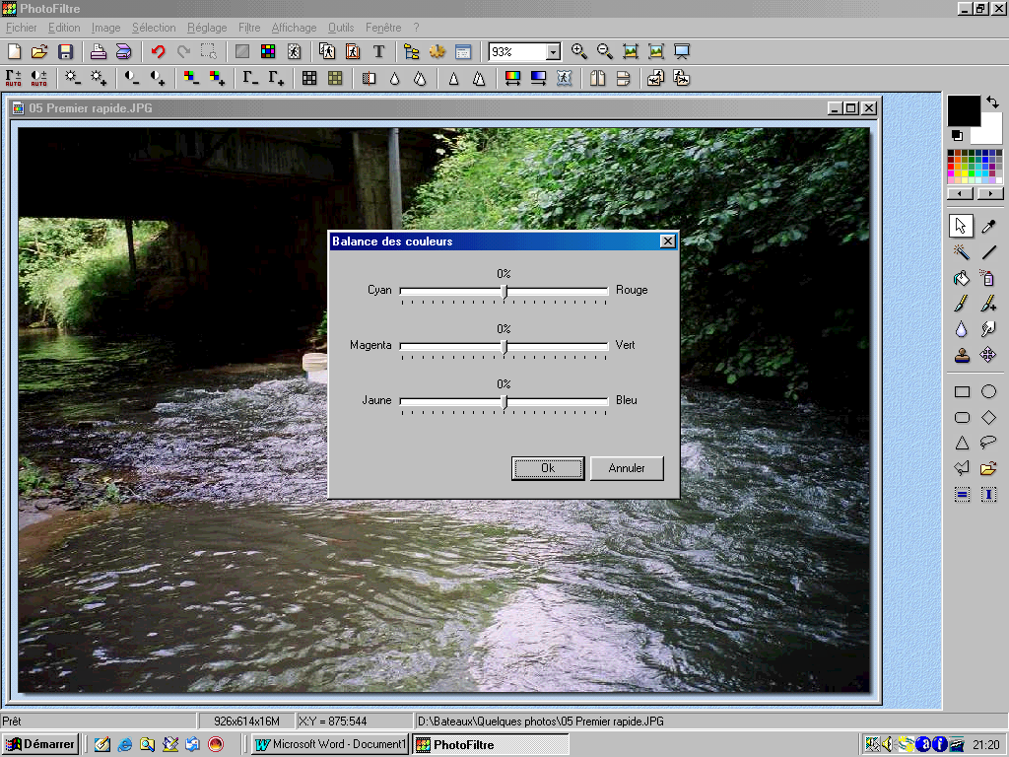
Ce logiciel peut être utilisé pour extraire, d’une part la composante rouge de la première photo (observation d’une photo à travers un filtre rouge) et, d'autre part, les composantes verte et bleue de la deuxième photo (observation d’une photo à travers un filtre cyan).
3
1
2
Une fois le logiciel ouvert, importer la première photo en cliquant sur "Fichier" puis "Ouvrir".
Cliquer ensuite sur "Réglage" puis "Balance des couleurs"
L'écran suivant s'affiche :
Extraire la composante rouge en déplaçant les curseurs 2 et 3 complètement à gauche (magenta –100 % et Jaune -100 %)
Enregistrer la photo, puis ouvrir la deuxième photo.
Pour garder les composantes verte et bleue déplacer uniquement le curseur 1 complètement à gauche.

- Utilisation du logiciel Z’Glyph

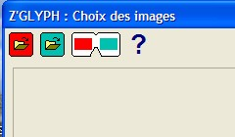
Ouvrir le logiciel Z’Glyph.
1
2
3
Charger l’image rouge pour l’œil gauche en cliquant sur l’icône 1.
Charger l’image Bleu-vert pour l’œil droit en cliquant sur l’icône 2.
Cliquer sur les lunettes pour voir à l’écran l’image définitive. Cette image peut être enregistrée et imprimée.
Mettre les lunettes pour observer le relief.

- Exemple d’image 3D
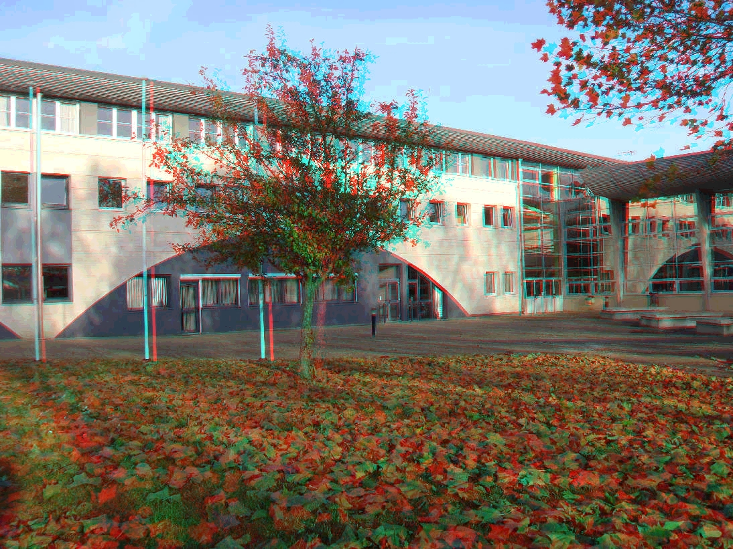
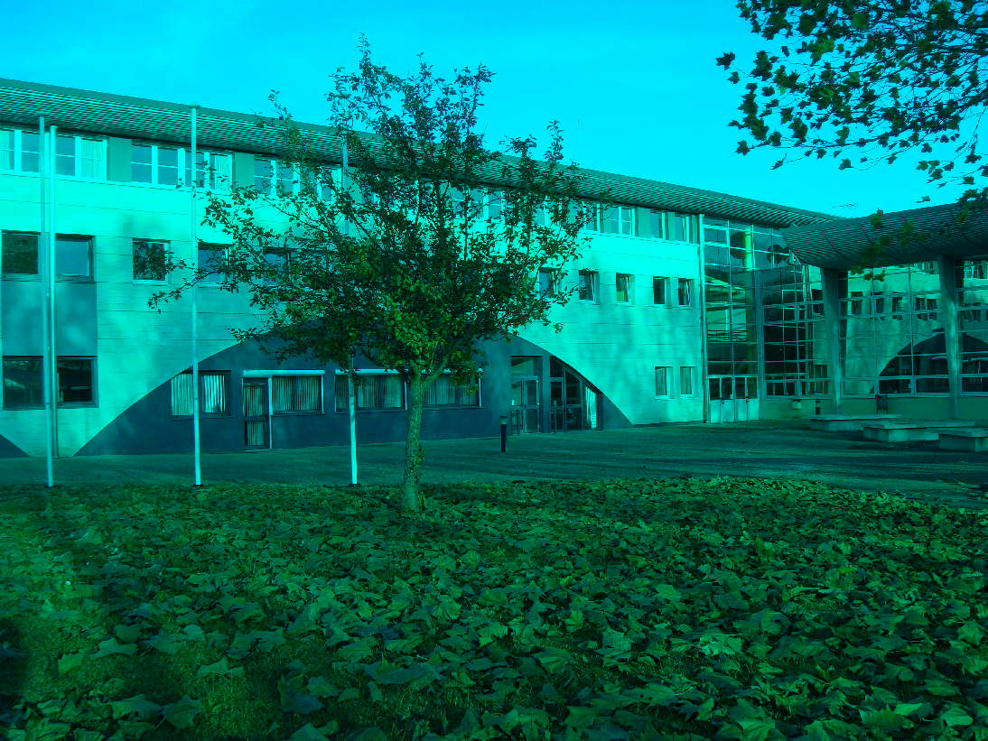
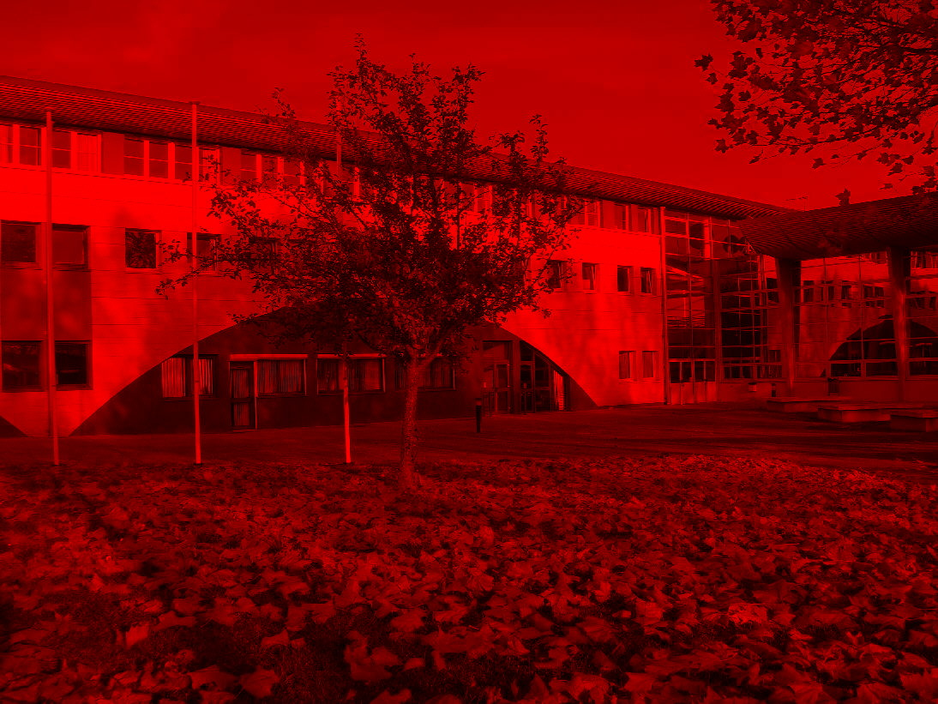
Œil gauche
Œil droit

